Авельцев Р.А.

МДК.01.01 Конструкция, техническое обслуживание и ремонт транспортного электрооборудования и автоматики
гр. 2 ТЭМ 28.09. 2021
Лекция
Тепловой зазор и фазы газораспределения.
План
- Тепловой зазор.
- Влияние фаз газораспределения на работу двигателя.
Самостоятельное обучение
Литература:
- Михайловский Е.В. Устройство автомобиля,М., «Машиностроение» 1987г. 352с. ил.
- Стуканов В. А., Леонтьев К.Н. Устройство автомобилей: учебное пособие.- М.: ИД «ФОРУМ», 2010.-496с.- (Профессиональное образование).
- http://rusautomobile.ru/library/ustrojstvo-avtomobilya-mixajlovskij-e

1. Тепловой зазор
Тепловой зазор необходим для обеспечения герметичной посадки клапана в седло при тепловом расширении деталей во время работы двигателя.
При недостаточном тепловом зазоре клапан не будет полностью закрываться, что приведет к потере мощности, повышению расхода топлива и впоследствии к прогоранию клапана и выходу из строя.
При большом теплом зазоре клапан будет не до конца открываться, открытие и закрытие клапана будет проходить резко, в результате сильно разбиваются седла клапана, что тоже может вызвать аналогичные последствия.
Величина зазора на холодном двигателе устанавливается: для впускного клапана грузовых автомобилей - 0,25-0,30 мм, для выпускного клапана дизельного двигателя — 0,35-0,40 мм. Для двигателей легковых автомобилей тепловой зазор - 0,15 мм.
Тепловые зазоры в клапанных механизмах следует регулировать на холодном двигателе при положении поршня в верней мертвой точке в конце такта сжатия на впускных и выпускных клапанах вначале 1-го цилиндра, а затем через поворот коленчатого вала на определенные углы для остальных цилиндров.
Для установки поршня первого цилиндра в ВМТ необходимо совместить метки на кривошипно-шатунном механизме.

Механизм регулировки теплового зазора может находиться в плече коромысла (рис.1).
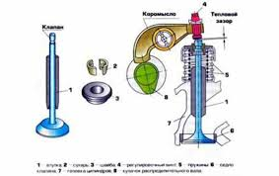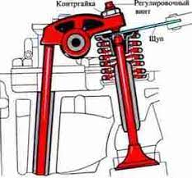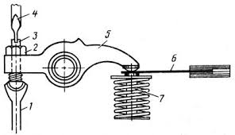
Рис. 1 Тепловой зазор ГРМ в двигателях старых моделей.
1 – толкатель; 2 – контрагайка; 3 – винт; 4 – отвертка; 5 – коромысло; 6 -щуп.

В более современных двигателях зазор проверяется между кулачком распредвала и коромыслом и регулируется болтом в головке блоке цилиндров (рис.2).

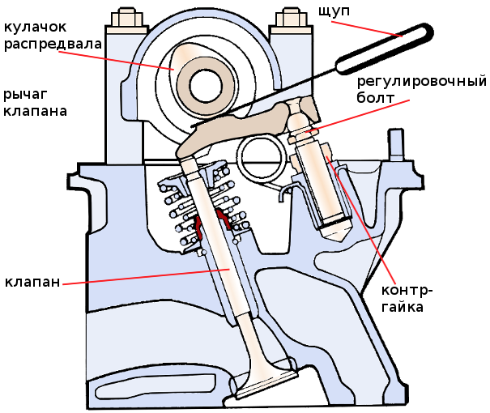
Рис. 2

В ГРМ с расположением распределительного вала непосредственно над клапанами тепловой зазор регулируется установкой шайб различной толщины на толкателе.
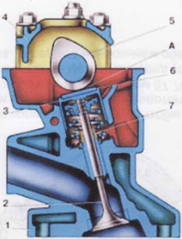
Рис.3
1 – блок цилиндров; 2 -клапан; 3 – толкатель; 4 – клапанная крышка;
5– кулачок; 6 – регулировочная шайба; 7 – втулка клапана; А – зазор.

Избежать регулировок теплового зазора в клапанов и компенсировать износ деталей ГРМ позволяют гидрокомпенсаторы, которые устанавливаются на современных двигателях.
Гидрокомпенсатор представляет собой корпус, внутри которого установлена подвижная плунжерная пара с шариковым клапаном. Корпус подвижен относительно направляющего седла, сделанного в головке блока цилиндров. Если ГК вмонтирован в рычаги привода клапанов (в рокеры или коромысла), его подвижной частью является только плунжер, выступающая часть которого выполнена в виде шаровой опоры или опорного башмака.
Основная часть ГК — плунжерная пара. Зазор между втулкой и плунжером составляет всего 5-8 мкм, что обеспечивает высокую герметичность соединения, при этом подвижность деталей сохраняется. В нижней части плунжера сделано отверстие для поступления масла, которое закрывается подпружиненным обратным шариковым клапаном. Между втулкой и плунжером установлена достаточно жесткая возвратная пружина.
Внедрение ГК позволило избежать регулировки зазоров клапанного механизма и сделать его работу более «мягкой»; уменьшить ударные нагрузки, то есть снизить износ деталей ГРМ и исключить повышенную шумность двигателя; более точно соблюдать длительность фаз газораспределения, что положительно сказывается на сохранности двигателя, его мощности и расходе топлива.
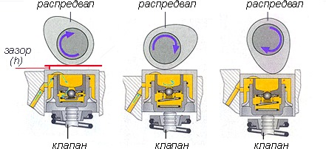
Рис. 4
Гидравлические толкатели работают надежно лишь при применении масла высокого качества, сохраняющего при изменении температуры примерно постоянную вязкость.

2. Фазы газораспределения
Наибольшую мощность двигатель имеет тогда, когда цилиндры наполненные свежей горючей смесью и хорошо очищенные от отработанных газов. Этого можно достичь, открывая и закрывая клапаны с некоторым опережением или запаздыванием относительно мертвых точек. Моменты начала открытия и конца закрытия клапанов, выраженные в градусах угла поворота коленчатого вала, называют фазами газораспределения.
В карбюраторных двигателях впускной клапан открывается, когда кривошип не дошел 10 ... 250 до ВМТ (в конце такта выпуска), а закрывается после того, как кривошип вала пройдет НМТ на 50 ... 750 (в начале такта сжатия). Продолжительность открывания впускного клапана составляет 240 ... 280° угла поворота коленчатого вала.
Выпускной клапан открывается в конце рабочего хода с опережением на 50 ... 70° до НМТ, а закрывается в начале такта выпуска с опозданием на 20 ... 50° после ВМТ (рис.5)

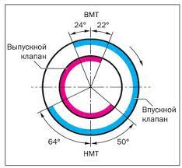
Рис. 5 Фазы газораспределения
Моменты, когда оба клапана открыты одновременно, называют перекрыванием клапанов. Благодаря этому улучшается наполняемость цилиндров горючей смесью, уменьшаются остаточные отработанные газы и осуществляется продувка цилиндров от отработавших газов свежей горючей смесью.
В двигателях старой конструкции фазы газораспределения меняться не могут. Из-за этого наполняемость цилиндров горючей смесью на различных режимах работы двигателя неодинакова. КПД таких двигателей имеет невысокие значения.
Для работы двигателя в режиме холостого хода желательно более позднее открытие и ранее закрытие клапанов. Благодаря этому не происходит заброс отработанных газов в выпускной коллектор и уменьшается выход горючей смеси с отработанными газами.
В режиме полной мощности для улучшения наполняемости цилиндров необходимо раньше открывать клапаны и позже закрывать и максимально расширить фазы газораспределения.
С цель изменения фаз газораспределения могут использоваться различные схемы: использование кулачков различного профиля (рис.6), изменение высоты открытия клапана (рис.7), поворот распределительного вала (рис.8)
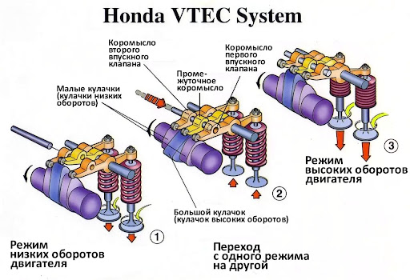
Рис.6

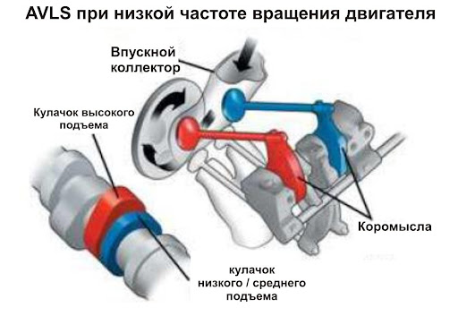
Рис.7
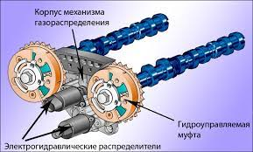
Рис.8

Контрольные вопросы и задания
1. Каково назначение и величина теплового зазора для различных двигателей?
2. Что называется фазами газораспределения и как влияют их изменения на мощность двигателя?

Рекомендации для самостоятельной работы:
1. Содержание лекции распечатать для формирования сборника лекций.
2. Ответить письменно на вопросы для закрепления и осмысления материала.
3. Выполнить сканирование или фотографирование ответов и выслать на адрес эл. почты rom-ave@mail.ru до 29.09.2021.
Какие механизмы могут использовать для изменения фаз газораспределения?

